Лабораторная работа №8
Протоколы передачи данных
Установка и настройка сервиса WWW

Задания:

- Установите службу WWW сервера из комплекта сервера приложений Windows 2003.

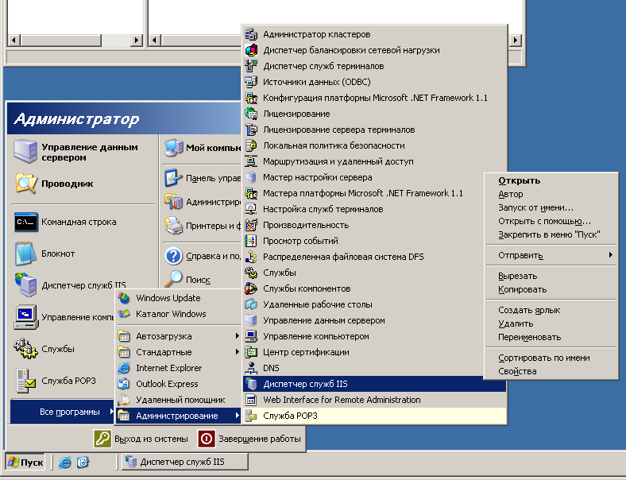

- Откройте диспетчер служб IIS (каталог «администрирование»). Откройте окно настроек веб узла (стандартное название «веб-узел по умолчанию»).
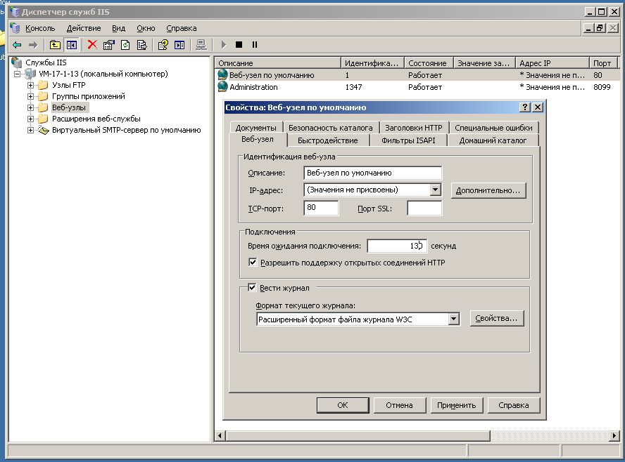

- На закладке «веб-узел» увеличьте параметр «время ожидания подключения»
- На закладке «домашний каталог» определите путь к корневому каталогу веб-узла.
- Создайте несколько HTML-страниц и поместите их в корневой каталог веб-узла. Также создайте в корневом каталоге иерархию из нескольких вложенных каталогов и поместите туда файлы.

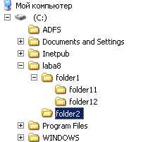

- Получите эти файлы с помощью веб-браузера (Internet Explorer) и терминала (PuTTY).

GET /folder1/013.html HTTP/1.1
host: 192.168.250.13

GET /aleetoserver.jpg HTTP/1.1
host: 192.168.250.13

GET /013.txt HTTP/1.1
host: 192.168.250.13

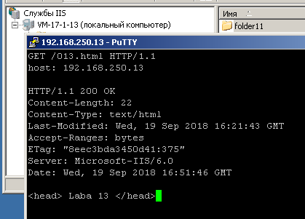
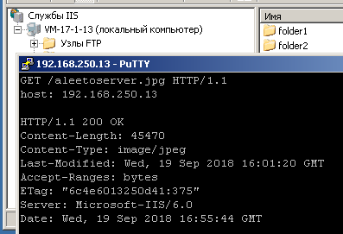
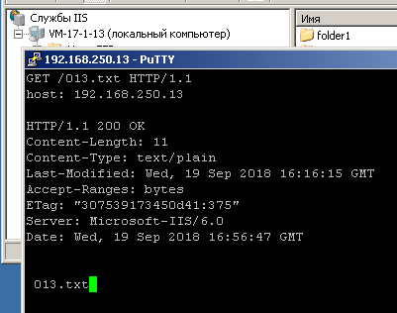
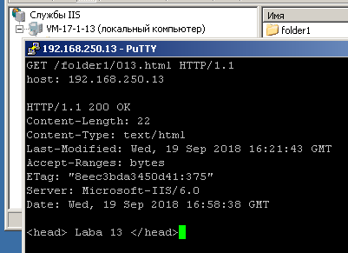

- Обратитесь к корневому каталогу веб-узла с помощью браузера, не указывая название файла. Обратите внимание, какой файл загрузился.
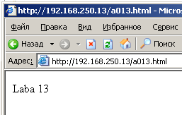
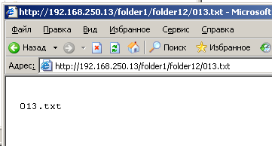
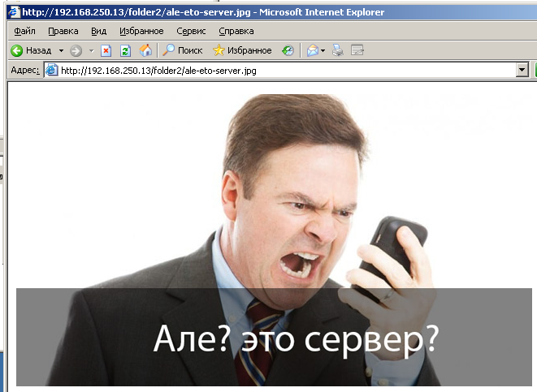
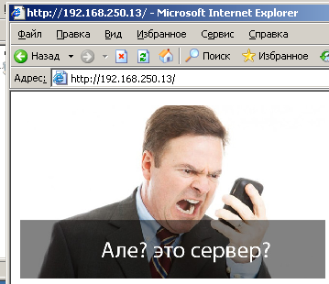

- В настройках веб-узла на закладке «документы» измените параметры так, чтобы по умолчанию загружался созданный вами файл.
- Обновите содержимое в диспетчере служб IIS (кнопка «обновление» на панели инструментов). Обратите внимание, что иерархия каталогов веб-узла отобразилась в виде дерева.
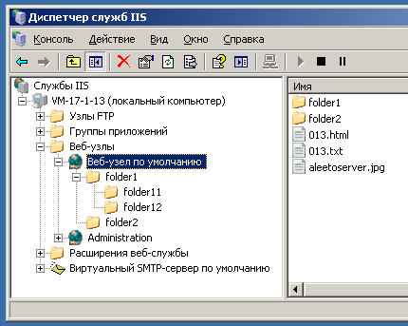

- Некоторые параметры веб-узла можно переопределять для каждого отдельного каталога. Откройте окно свойств какого-либо каталога веб-узла, отличного от корневого.
- На закладке «безопасность каталога» нажмите кнопку «изменить» в разделе «управление доступом и проверка подлинности». Снимите флажок «анонимный доступ». Установите флажок «обычная». Примените изменения («ок» -> «применить»). Теперь для доступа к содержимому этого каталога через веб-сервер, потребуется указать имя пользователя и пароль.
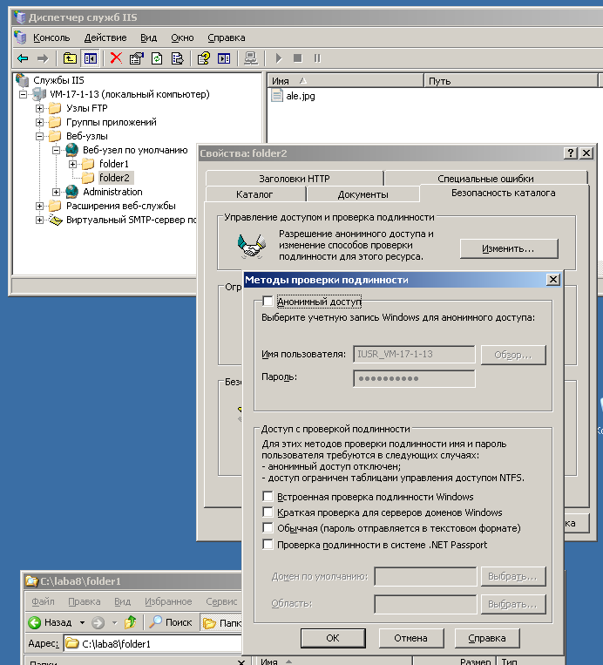
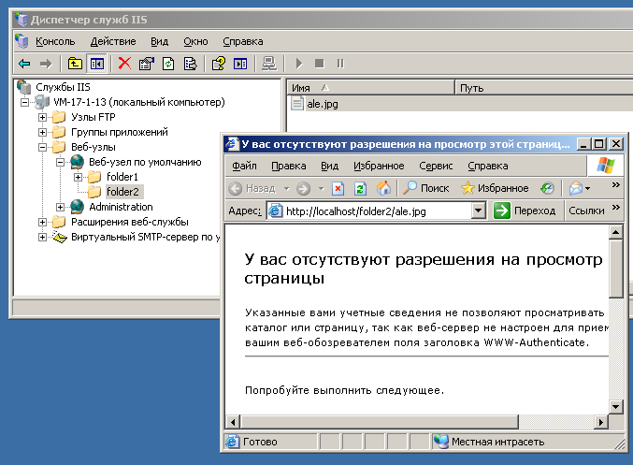

- Создайте нового пользователя Windows («управление компьютером» из папки «администрирование»). При создании не забудьте снять флажок «требовать смены пароля…».
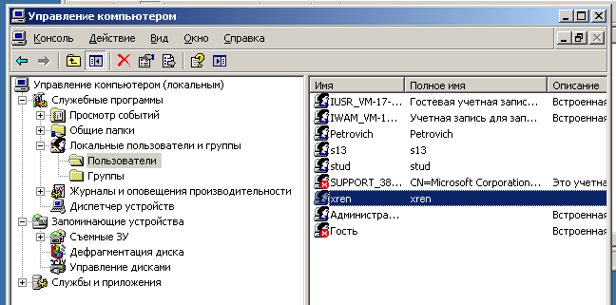
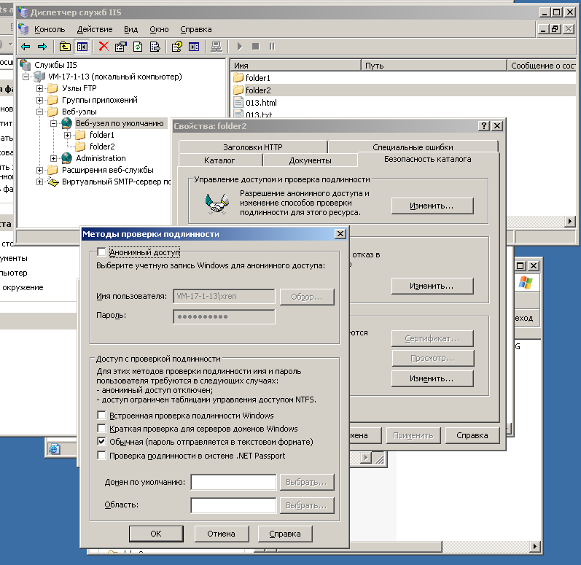
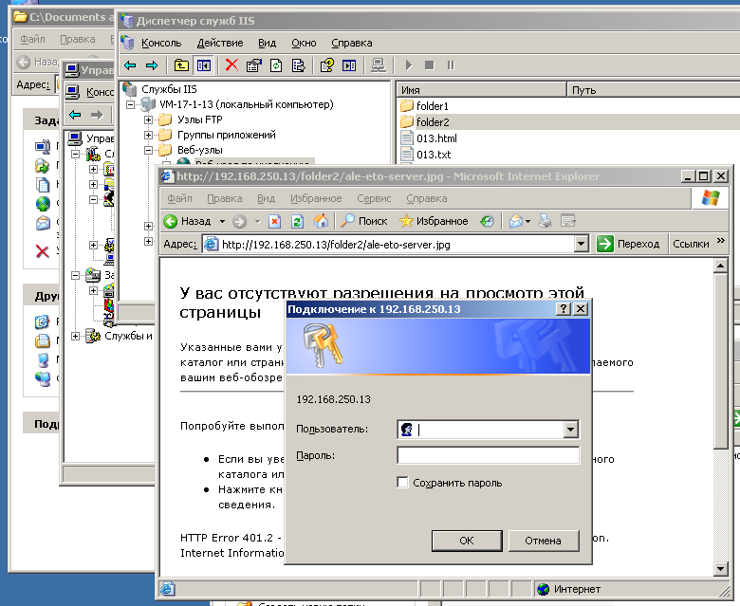
- Запросите какой-либо файл веб-браузером из защищённого паролем каталога. Укажите данные созданного вами пользователя.
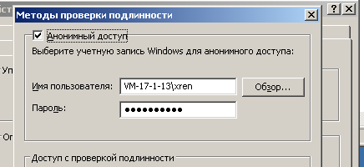

- С помощью диспетчера служб IIS создайте новый веб-узел. При создании, укажите номер порта 8080. Создайте каталог в файловой системе компьютера и укажите его в качестве корневого для нового веб-узла.

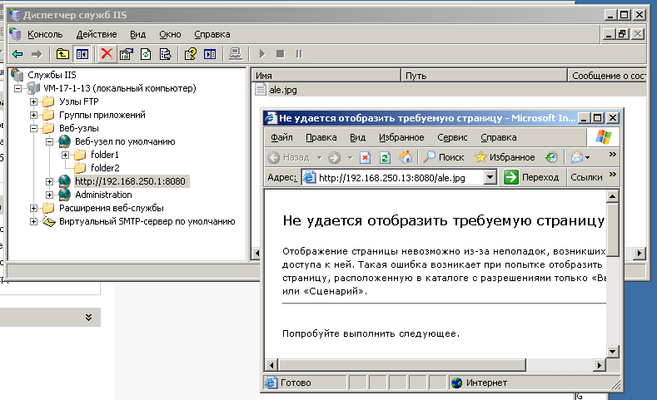

- Поместите несколько файлов в каталог нового веб-узла.
- Запросите с помощью веб-браузера файлы с нового веб-узла. Для этого нужно будет указать номер порта при обращении к серверу (например так: http://192.168.250.1:8080/page.html).

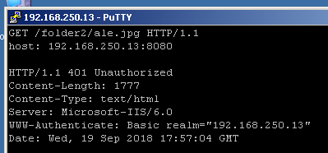

- Попытайтесь получить файл из каталога защищённого паролем с помощью терминальной программы (PuTTY). Обратите внимание на заголовок ответа сервера.

- Изучите раздел 4.6 «механизмы аутентификации» файла http.doc.
- Чтобы успешно получить документ из защищённого каталога, нужно передать закодированные данные пользователя в заголовке запроса. Для этого нужно сначала закодировать данные в кодировке Base64. В этом может помочь программа Total commander. Программу можно скачать отсюда: \\192.168.250.1\soft\. Чтобы получить кодированную строку, создайте текстовый файл с единственной строкой вида имя_пользователя:пароль. Выделив этот файл в Total Commander нужно выбрать пункт меню файл/кодировать. В открывшемся окне нужно выбрать пункт «base64» и нажать «ок». В появившемся новом файле содержится закодированная строка, которую и нужно передать в заголовке http-запроса.
- Также для кодирования в BASE64 можно воспользоваться программой base64.exe (\\192.168.250.1\soft\).
- Получите файл из защищённого каталога с помощью терминальной программы (PuTTY).

